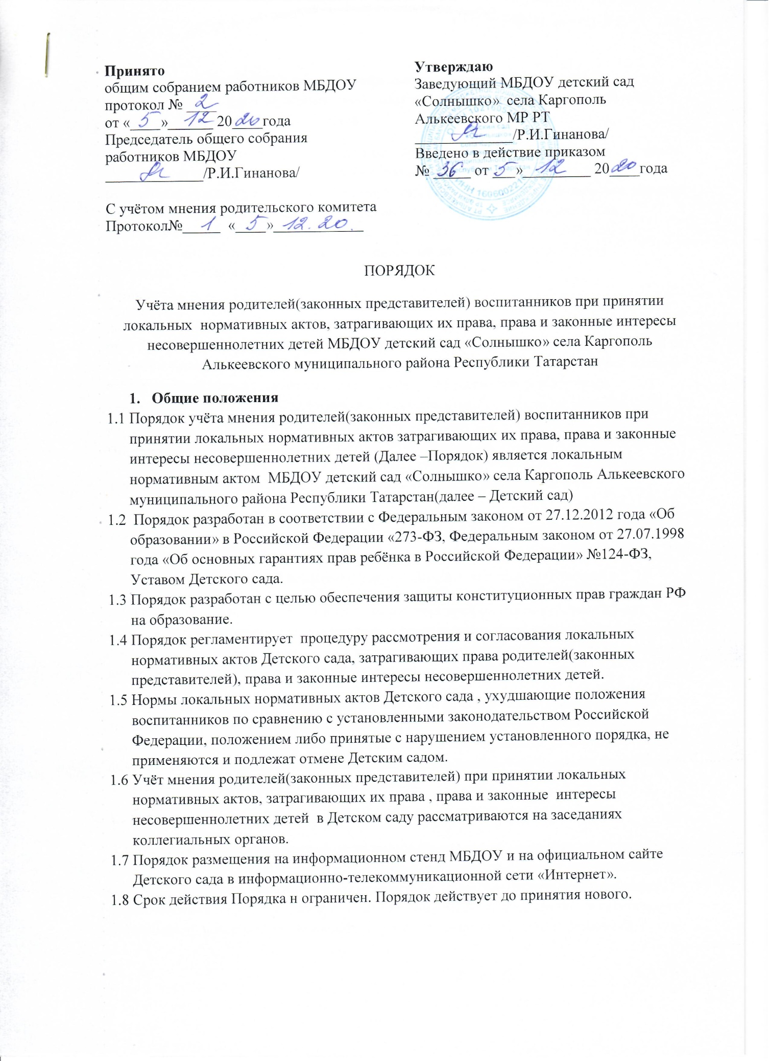
2.Порядок рассмотрения и согласования локальных нормативных актов, затрагивающих права родителей (законных представителей), права и законные интересы несовершеннолетних детей
2.1. Детский сад разрабатывает и утверждает локальные нормативные акты по основным вопросам организации и осуществления образовательной деятельности, в том числе регламентирующие правила приема на обучение, режим занятий воспитанников, порядок оформления возникновения, приостановления и прекращения образовательных отношений между Детским садом и родителями (законными представителями) воспитанников, Порядок и основания перевода, отчисления и восстановления обучающихся и другие.
2.2. Локальные нормативные акты, затрагивающие права родителей (законных представителей) воспитанников, права и законные интересы несовершеннолетних детей могут разрабатываться по следующим направлениям: -создание необходимых условий для охраны и укрепления здоровья воспитанников. - создание необходимых условий питания воспитанников. -соответствие применяемых форм, средств, методов обучения и воспитания возрастным, психофизическим особенностям, склонностям, способностям, интересам и потребностям детей. - создание безопасных условий обучения, воспитания обучающихся, присмотра и ухода за воспитанниками, их содержания в соответствии с установленными нормами, обеспечивающими жизнь и здоровье детей. - соблюдение прав и свобод воспитанников и их родителей (законных представителей) и другое.
2.3. Заведующий Детского сада (далее – руководитель) направляет проект локального нормативного акта, затрагивающего права воспитанников в представительный орган родителей (законных представителей) воспитанников - Родительский комитет Детского сада (далее – Родительский комитет) с сопроводительным письмом (Приложение 1).
2.4. Родительский комитет не позднее пяти рабочих дней со дня получения проекта локального нормативного акта направляет руководителю мнение по проекту в письменной форме (Приложение 2). В случае если мнение не поступило в указанный предыдущим пунктом срок, заведующий имеет право принять локальный нормативный акт.
2.5. В случае если мнение Родительского комитета не содержит согласия с проектом локального нормативного акта либо содержит предложения по его совершенствованию, заведующий может согласиться с ним либо обязан в течение десяти рабочих дней после получения мнения провести дополнительные консультации с Родительским комитетом в целях достижения взаимоприемлемого решения.
3.Конфликт интересов родителей (законных представителей).
3.1. В случае возникновения конфликта интересов родителей (законных представителей) воспитанников при несоблюдении или недобросовестном соблюдении законодательства в области образования, присмотра и ухода за детьми дошкольного возраста, локальных нормативных актов, споры и конфликты урегулируются 3 комиссией по урегулированию споров между участниками образовательных отношений, созданной в Детском саду.
3.2. Деятельность комиссии по урегулированию споров между участниками образовательных отношений регулируется Положением о комиссии по урегулированию споров между участниками образовательных отношений.
3.3. Решение комиссии по урегулированию споров между участниками образовательных отношений может быть обжаловано в установленном законодательством Российской Федерации порядке.
4.Права и обязанности заведующего Детского сада и родителей (законных представителей) воспитанников при рассмотрении и согласовании проектов локальных нормативных актов, затрагивающих их права, права и законные интересы несовершеннолетних детей
4.1. Заведующий Детского сада имеет право:
- Определять потребность в разработке тех или иных локальных нормативных актов, затрагивающих права и законные интересы несовершеннолетних детей.
-. Формировать направления внутренней нормотворческой деятельности Детского сада.
- Утверждать локальные нормативные акты в соответствии с Уставом Детского сада.
-. Привлекать к разработке локальных нормативных актов представителей компетентных сторонних организаций, специалистов и экспертов в определенных областях, связанных с деятельностью Детского сада.
- Осуществлять руководство и контроль за разработкой локальных нормативных актов.
4.2. Заведующий Детского сада обязан:
-.Руководствоваться в своей деятельности Конституцией Российской Федерации, законодательством Российской Федерации в сфере образования, а также подзаконными нормативными актами, затрагивающими права и законные интересы несовершеннолетних детей.
-. Уважать права и свободы участников образовательных отношений.
- Соблюдать требования настоящего Порядка учета мнения родителей.
4.3 Родительский комитет имеет право:
-.Участвовать в установленном порядке в разработке, обсуждении и согласовании локальных нормативных актов, затрагивающих права и законные интересы несовершеннолетних детей и их родителей (законных представителей).
-Обжаловать локальные нормативные акты, затрагивающие их права, права и законные интересы несовершеннолетних детей, в установленном законодательством Российской Федерации порядке.
4.4. Родительский комитет обязан:
- Уважать и соблюдать права и свободы других участников образовательных отношений.
- Соблюдать требования настоящего Порядка.

Приложение 1
К Порядку учета мнения родителей (законных представителей) воспитанников при принятии локальных нормативных актов, затрагивающих их права, права и законные интересы несовершеннолетних детей МБДОУ детский сад «Солнышко» с.Каргополь Алькеевского муниципального района Республики Татарстан»

Родительскому комитету- представительному органу родителей (законных представителей) воспитанников МБДОУ «Солнышко»
Рег.№ __ от «__»____ 20__ г. МБДОУ детский сад «Солнышко»
с.Каргополь Алькеевского муниципального
района Республики Татарстан»

ОБРАЩЕНИЕ о даче
мотивированного мнения родителей
(законных представителей) воспитанников МБДОУ
Муниципальное бюджетное дошкольное образовательное учреждение детский сад «Солнышко»с.Каргополь Алькеевского муниципального района Республики Татарстан» направляет проект _____________________________________________________________________________ _____________________________________________________________________________ _____________________________________________________________________________
(наименование локального акта) и обоснование по нему с приложением всех необходимых документов. Прошу в течение пяти рабочих дней направить в письменной форме мотивированное мнение по данному проекту локального акта.
Приложение на _______ листах.
Заведующий МБДОУ «Солнышко» Р.И.Гинанова

Приложение 2
к Порядку учета мнения родителей (законных представителей) воспитанников при принятии локальных нормативных актов, затрагивающих их права, права и законные интересы несовершеннолетних детей муниципального бюджетного дошкольного образовательном учреждении МБДОУ детский сад «Солнышко» с.Каргополь Алькеевского муниципального района Республики Татарстан»

МБДОУ детский сад «Солнышко»
с.Каргополь Алькевского муниципального
района Республики Татарстан»

Родительский комитет- представительный орган
родителей (законных представителей)
воспитанников МБДОУ «Солнышко»

ВЫПИСКА ИЗ РЕШЕНИЯ №
заседания Родительского комитета МБДОУ «Солнышко»
от _______________ года
О мотивированном мнении по вопросу принятия локального акта, затрагивающего права воспитанников Родительский комитет- представительный орган родителей (законных представителей) воспитанников МБДОУ детский сад «Солнышко» рассмотрел полномочным составом обращение заведующего МБДОУ детский сад «Солнышко»
№ ____ от « ___ » _________________ 20 __ г. по проекту______________________________________________________________ (наименование проекта локального акта) ________________________________________________________________________________ ______________________________________________________________ _______________________________________________________________________ обоснование к нему и документы, подтверждающие необходимость и законность принятия локального акта. На заседании Родительского комитета - представительного органа родителей (законных представителей) воспитанников МБДОУ детский сад «Солнышко » протокол №______ от «____» _____________ 20 ___ г. проверено соблюдение законодательства в сфере образования при подготовке проекта_______________________________________________ __________________________________________________________________________________________________________________________________________________________утверждено следующее мотивированное мнение:
МОТИВИРОВАННОЕ МНЕНИЕ
Родительского комитета МБДОУ детский сад «Солнышко» _____________________________________ _____________________________________________________________________________ _____________________________________________________________________________ _____________________________________________________________________________ (наименование проекта локального акта)
Проект соответствует (не соответствует) требованиям, установленным статьям Закона «Об образовании в Российской Федерации» № 273-ФЗ и иных нормативных правовых актов, регулирующих принятие данного локального акта, и ущемляет (не ущемляет) права воспитанников.
Иные замечания и дополнения к проекту по содержанию, срокам введения, предлагаемых изменениях и т. д.___________________________________________ _______________________________________________________________________ _______________________________________________________________________
На основании изложенного считаем возможным (невозможным) принятие _______________________________________________________________________ _______________________________________________________________________ (наименование проекта локального акта)
Председатель Родительского комитета - представительного органа родителей (законных представителей) воспитанников МБДОУ детский сад «Солнышко» _______________________/___________________________________

Мотивированное мнение родителей (законных представителей) воспитанников МБДОУ детский сад «Солнышко» от «___» _________________ 20 __ г. получил (а)
«______»____________20____г. _____________/___________

